Συγκρίνω τα παρακάτω κλάσματα:
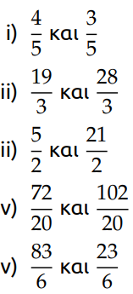
Γράφω τα κλάσματα σε φθίνουσα σειρά:
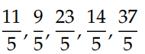
Συγκρίνω τα παρακάτω κλάσματα:
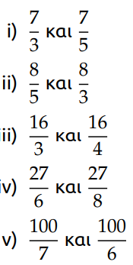
Γράφω τα κλάσματα σε αύξουσα σειρά:
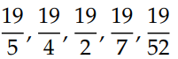
Συγκρίνω τα παρακάτω κλάσματα:
Γράφω τα κλάσματα σε φθίνουσα σειρά:
Συγκρίνω τα παρακάτω κλάσματα:
Γράφω τα κλάσματα σε αύξουσα σειρά:

